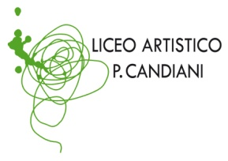  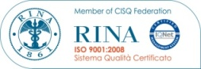  Cert. n. 03.786 | Liceo Artistico Statale Paolo Candiani  Liceo Musicale e Coreutico Statale Pina Bausch  sez. Musicale e sez. Coreutica  Via L. Manara, 10 – 21052 Busto Arsizio  www.artisticobusto.gov.it  tel. 0331633154 – Fax 0331631311  Email:licartib@artisticobusto.com Pec:vasl01000a@pec.istruzione.it  Cod. Mec. VASL01000A – C.F.81009790122 | Liceo Musicale e Coreutico  Pina Bausch  COM 7.2
Rev. 06  12/10/15 | COMUNICATO N.3

Busto Arsizio, 13 settembre 2016
AI GENITORI E AGLI ALUNNI
SEDE

Si comunica che presso la segreteria didattica sono disponibili i moduli per la richiesta annuale di entrata o di uscita anticipata dalle lezioni.
Si precisa che la richiesta non deve superare i 10 minuti.

SI PRECISA INOLTRE CHE PER I RESIDENTI NEL COMUNE DI BUSTO NON SI CONCEDE NESSUNA RICHIESTA SU QUANTO IN PAROLA.

Il Dirigente Scolastico
Andrea Monteduro

